UF1304. Caso Práctico Tema 2
"Implementación de plantilla"

Al diseñar un sitio web hay que tener decidir cómo va a ser su organización y si se usará una plantilla gratuita prediseñada o una personalizada. Aunque hay muchos argumentos a favor de la personalizada, para muchos propietarios de sitios web no es una opción práctica, especialmente para desarrolladores principiantes. La solución, al menos al principio es usar una plantilla gratis.
Por tanto, le solicitamos:
- Descargue la plantilla Flafty de la siguiente página web https://luisfm.es/10-plantillas-gratis-html5-y-css3/.
- Una vez descargada, modifique el menú de la página principal de la siguiente manera:
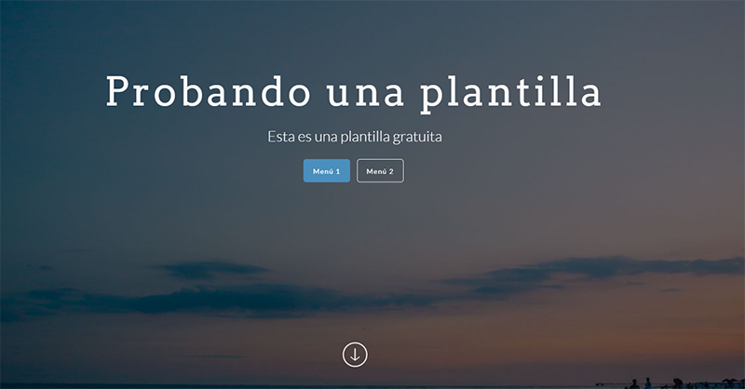
Actividad asociada al CE1.3
Crear plantillas web con herramientas de edición, de acuerdo a un diseño especificado:
- Identificar las regiones editables y no editables que forman la plantilla.
- Insertar los elementos y asignar los atributos especificados.
- Aplicar criterios de «usabilidad» y accesibilidad.
- Aplicar una plantilla creada a una página web.
- Probar la página web con la plantilla asociada utilizando varios navegadores web.
- Documentar la plantilla realizada.
Duración: 45’.
Criterios de corrección: la valoración máxima de esta actividad es de 10 puntos repartidos entre los siguientes criterios:
1. Estructurar la información aportada con orden jerárquico y sentido. (2 puntos)
2. Dar respuesta coherente y justificada a lo requerido. (4 puntos)
3. Grado de profundidad de la exposición. (3 puntos)
4. Cumplimiento de entrega plazos establecidos (1 punto)

